Istituto Comprensivo “A. Manzoni”
V.le Magenta, 13 - 42123 Reggio Emilia
Tel. e fax 0522/434621 – 435986 – C.f.91161310353

Posta elettronica reic84600b@istruzione.it
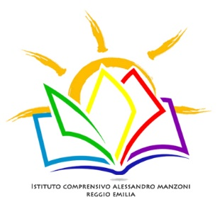

La Scuola Secondaria di I grado “A. MANZONI” di Reggio Emilia

è lieta di invitare genitori, insegnanti, cittadini ad un ciclo di incontri gratuiti che si terranno presso l’aula magna della Scuola, sita in via Emilia S. Stefano n° 33

Lunedì 04 febbraio 2019 h.18.30-20.30

INTERNET E I MINORI
Affrontare i rischi, cogliere le opportunità

Mario Scarapellini, Commissario della Polizia di Stato in quiescenza
Luigi Quaglio, Sovrintendente Capo Coordinatore – Comandante della Sezione Polizia Postale e delle Comunicazioni di Reggio Emilia

Lunedì 18 febbraio 2019 h.18.30-20.30
DALL’INTELLIGENZA EMOTIVA ALL’INTELLIGENZA ARTIFICIALE:
QUALE FUTURO?

Dott. Marco Ruini, Neurologo e Neurochirurgo.
Direttore sanitario del Centro di Neuroscienze “Anemos” di Reggio Emilia
Presidente dell’Associazione Culturale “Anemos”

Lunedì 25 febbraio 2019 h.18.30-20.30

NUOVE TECNOLOGIE E RELAZIONI “UMANE”: DAL TIMORE ALLA GIOIA DI COMUNCARE. Nella famiglia, a scuola e nella società

Dott. Giorgio Giorgi, Psicoterapeuta e Analista junghiano.
Collabora col Centro “Anemos” di Reggio Emilia.

